**บทที่ 3**

**วิธีดำเนินโครงการ**

การสร้างระบบพัดลมอัจฉริยะผ่านแอพพลิเคชั่นด้วยบอร์ด Arduino ครั้งนี้ มีวัตถุประสงค์หลักเพื่อการสร้างระบบพัดลมอัจฉริยะผ่านแอพพลิเคชั่นด้วยบอร์ด Arduino คณะผู้จัดทำได้ดำเนินการเป็น 3 ขั้นตอน ดัง ตารางที่ 3.1

|  |  |  |
| --- | --- | --- |
| **ขั้นตอน** | **วิธีดำเนินการ** | **ผลที่ได้รับ** |
| **ขั้นตอนที่ 1** การศึกษาข้อมูลเบื้องต้นเกี่ยวกับการสร้างระบบพัดลมอัจฉริยะผ่านแอพพลิเคชั่นด้วยบอร์ด Arduino | ขั้นที่ 1.1 การศึกษาเอกสารและงานวิจัยเกี่ยวกับการสร้างระบบพัดลมอัจฉริยะผ่านแอพพลิเคชั่นด้วยบอร์ด Arduino  ขั้นที่ 1.2 การสัมภาษณ์ผู้ทรงคุณวุฒิเกี่ยวกับประโยชน์จากแอพพลิเคชั่น | 1. ได้สร้างระบบพัดลมอัจฉริยะผ่านแอพพลิเคชั่นด้วยบอร์ด Arduino 2.สามารถใช้นำไปต่อยอดนวัตกรรม |
| **ขั้นตอนที่ 2** การสร้างระบบพัดลมอัจฉริยะผ่านแอพพลิเคชั่นด้วยบอร์ด Arduino | ขั้นที่ 2.1การออกแบบการสร้างระบบพัดลมอัจฉริยะผ่านแอพพลิเคชั่นด้วยบอร์ด Arduino  2.1.1 แหล่งข้อมูล ได้จากการศึกษาในขั้นตอนที่ 1มาทำการออกแบบการสร้างระบบพัดลมอัจฉริยะผ่านแอพพลิเคชั่นด้วยบอร์ด Arduino  ขั้นที่ 2.2การออกแบบการสร้างระบบพัดลมอัจฉริยะผ่านแอพพลิเคชั่นด้วยบอร์ด Arduino | 1. ได้แบบที่จะนำไปสร้างระบบพัดลมอัจฉริยะผ่านแอพพลิเคชั่นด้วยบอร์ด Arduino  2. ได้การสร้างระบบพัดลมอัจฉริยะผ่านแอพพลิเคชั่นด้วยบอร์ด Arduino |
| **ขั้นตอนที่ 3** การประเมินการสร้างระบบพัดลมอัจฉริยะผ่านแอพพลิเคชั่นด้วยบอร์ด Arduino | ประเมินโดยนักเรียนวิทยาลัยการอาชีพพิชัย จำนวน 21 คน | 1. ความพึงพอใจการสร้างระบบพัดลมอัจฉริยะผ่านแอพพลิเคชั่นด้วยบอร์ด Arduino |

**ตารางที่ 1.2 แสดงขั้นตอนการดำเนินโครงการ**

18

|  |  |  |  |  |  |  |  |  |  |  |  |  |  |  |  |  |  |  |  |  |  |
| --- | --- | --- | --- | --- | --- | --- | --- | --- | --- | --- | --- | --- | --- | --- | --- | --- | --- | --- | --- | --- | --- |
| ระยะเวลาการดำเนินโครงการ | ตุลาคม  พ.ศ.2562 | | | | พฤศจิกายน  พ.ศ.2562 | | | | ธันวาคม  พ.ศ.2562 | | | | มกราคม  พ.ศ.2563 | | | | | กุมภาพันธ์  พ.ศ.2563 | | | |
| กิจกรรม | 1 | 2 | 3 | 4 | 1 | 2 | 3 | 4 | 1 | 2 | 3 | 4 | 1 | 2 | | 3 | 4 | 1 | 2 | 3 | 4 |
| 1. ศึกษาข้อมูล |  |  |  |  |  |  |  |  |  |  |  |  |  |  |  | |  |  |  |  |  |
| 2. เสนอโครงการ |  |  |  |  |  |  |  |  |  |  |  |  |  |  |  | |  |  |  |  |  |
| 3. ออกแบบชิ้นงาน |  |  |  |  |  |  |  |  |  |  |  |  |  |  |  | |  |  |  |  |  |
| 4. เตรียมวัสดุ |  |  |  |  |  |  |  |  |  |  |  |  |  |  |  | |  |  |  |  |  |
| 5. ลงมือปฏิบัติ |  |  |  |  |  |  |  |  |  |  |  |  |  |  |  | |  |  |  |  |  |
| 6. ทดสอบการทำงาน |  |  |  |  |  |  |  |  |  |  |  |  |  |  |  | |  |  |  |  |  |
| 7. จัดทำรายงานโครงการ |  |  |  |  |  |  |  |  |  |  |  |  |  |  |  | |  |  |  |  |  |
| 8. นำเสนอโครงการ |  |  |  |  |  |  |  |  |  |  |  |  |  |  |  | |  |  |  |  |  |

**ขั้นตอนที่ 1 การศึกษาข้อมูลเบื้องต้นเกี่ยวกับการสร้างระบบพัดลมอัจฉริยะผ่านแอพพลิเคชั่นด้วยบอร์ด Arduino**

ในขั้นตอนนี้แบ่งออกเป็น 2 ขั้น ดังนี้

**ขั้นที่ 1.1 การศึกษาเอกสารและงานวิจัยเกี่ยวกับการสร้างระบบพัดลมอัจฉริยะผ่านแอพพลิเคชั่นด้วยบอร์ด Arduino**

1.1.1 แหล่งข้อมูล ได้แก่เอกสาร งานวิจัย แนวคิดทฤษฎีหลักการทั้งในและต่างประเทศ เกี่ยวกับการสร้างระบบพัดลมอัจฉริยะผ่านแอพพลิเคชั่นด้วยบอร์ด Arduino

1.1.2 เครื่องมือที่ใช้ในการเก็บรวบรวมข้อมูล

ได้แก่ ตารางการวิเคราะห์เนื้อหา/สรุปการวิเคราะห์เนื้อหา

1.1.3 การเก็บรวบรวมข้อมูล

คณะผู้จัดทำรวบรวมข้อมูลด้วยตนเอง

1.1.4 การวิเคราะห์ข้อมูล

คณะผู้จัดทำวิเคราะห์ข้อมูลโดยการวิเคราะห์เนื้อหา (Content Analysis)

**ขั้นที่ 1.2 การสัมภาษณ์ผู้ทรงคุณวุฒิเกี่ยวกับการสร้างระบบพัดลมอัจฉริยะผ่านแอพพลิเคชั่นด้วยบอร์ด Arduino**

1.2.1 กลุ่มผู้ให้ข้อมูล ได้แก่ ผู้ทรงคุณวุฒิที่มีความรู้และประสบการณ์เกี่ยวกับการสร้างระบบพัดลมอัจฉริยะผ่านแอพพลิเคชั่นด้วยบอร์ด Arduino ซึ่งสอดคล้องกับโครงการที่ได้ดำเนินการมาโดยการเลือกแบบเจาะจง (Purposive Selection) จำนวน 1 คนโดยคัดเลือกจากผู้ที่มีคุณสมบัติ ดังนี้

**กลุ่มที่ 1** ผู้ที่มีความรู้ และประสบการณ์เกี่ยวกับการสร้างระบบพัดลมอัจฉริยะผ่านแอพพลิเคชั่นด้วยบอร์ด Arduino ซึ่งสอดคล้องกับโครงการที่ได้ดำเนินการมาโดยการเลือกแบบเจาะจง (Purposive Selection) จำนวน 1 คนประกอบด้วย

19

1.นางวาสนา สุขใจ ตำแหน่ง หัวหน้าแผนก

**กลุ่มที่ 2** ผู้ที่มีความรู้ และประสบการณ์เกี่ยวกับการสร้างระบบพัดลมอัจฉริยะผ่านแอพพลิเคชั่นด้วยบอร์ด Arduino ซึ่งสอดคล้องกับโครงการที่ได้ดำเนินการมาโดยการเลือกแบบเจาะจง (Purposive Selection) จำนวน 1 คนประกอบด้วย

1.นางวาสนา สุขใจ ตำแหน่ง หัวหน้าแผนก

1.2.2 เครื่องมือที่ใช้ในการเก็บรวบรวมข้อมูล

1) ลักษณะของเครื่องมือเป็นแบบสัมภาษณ์แบบมีโครงสร้างสอบถามเกี่ยวกับการสร้างระบบพัดลมอัจฉริยะผ่านแอพพลิเคชั่นด้วยบอร์ด Arduino

2) การสร้างเครื่องมือ มีขั้นตอน ดังนี้

2.1) นำข้อมูลจากการวิเคราะห์ สังเคราะห์เอกสารและงานวิจัยที่เกี่ยวข้องในขั้นที่ 1 มากำหนดเป็นกรอบในการสร้างแบบสัมภาษณ์แบบมีโครงสร้าง

2.2) จัดทำแบบสัมภาษณ์ฉบับร่างเสนอครูที่ปรึกษาโครงการ

2.3) ปรับปรุงแก้ไขตามข้อเสนอแนะและจัดพิมพ์แบบสัมภาษณ์ฉบับจริง

1.2.3 การเก็บรวบรวมข้อมูล

1) คณะผู้จัดทำขอความอนุเคราะห์จากวิทยาลัยการอาชีพพิชัย ในการทำหนังสือถึงผู้ทรงคุณวุฒิเพื่อขอสัมภาษณ์

2) ผู้วิจัยประสานผู้ทรงคุณวุฒิเพื่อนัดหมาย วัน เวลา และสถานที่ ในการสัมภาษณ์

3) ผู้วิจัยเข้าสัมภาษณ์ผู้ทรงคุณวุฒิตามวัน เวลา และสถานที่ที่นัดหมาย

1.2.4 การวิเคราะห์ข้อมูล

คณะผู้จัดทำวิเคราะห์ข้อมูลโดยการวิเคราะห์เนื้อหา(Content Analysis) โดยนำข้อเสนอแนะต่าง ๆ ของผู้ทรงคุณวุฒิมาพิจารณาและปรับปรุงแก้ไขเกี่ยวกับการทดลองให้มีประสิทธิภาพในตัวผลิตภัณฑ์

**ขั้นตอนที่ 2 การสร้างระบบพัดลมอัจฉริยะผ่านแอพพลิเคชั่นด้วยบอร์ด Arduino**

ในขั้นตอนนี้แบ่งออกเป็น 2 ขั้น ดังนี้

**ขั้นที่ 2.1 การสร้างระบบพัดลมอัจฉริยะผ่านแอพพลิเคชั่นด้วยบอร์ด Arduino**

2.1.1 แหล่งข้อมูล

คณะผู้จัดทำนำข้อมูลจากการวิเคราะห์ สังเคราะห์เอกสารและงานวิจัยที่เกี่ยวข้องในขั้นที่ 1 มากำหนดเป็นกรอบในการออกแบบการสร้างระบบพัดลมอัจฉริยะผ่านแอพพลิเคชั่นด้วยบอร์ด Arduino

20

2.1.2 เครื่องมือที่ใช้ในการเก็บรวบรวมข้อมูล

1) ขั้นตอนการพัฒนาเครื่องมือคณะผู้จัดทำดำเนินการ ดังนี้

1.1) เขียนรูปแบบโปรแกรม การออกแบบโปรแกรม

1.2) นำข้อเสนอแนะของครูที่ปรึกษาโครงการ มาปรับปรุงแก้ไขเพื่อนำไปใช้ในการพัฒนาแอพพลิเคชั่นเบอร์โทรฉุกเฉิน

2.1.3 การเก็บรวบรวมข้อมูล

คณะผู้จัดทำเก็บรวบรวมข้อมูลด้วยตนเอง

2.1.4 การวิเคราะห์ข้อมูล

ได้แก่ คณะผู้จัดทำวิเคราะห์ข้อมูลโดยการวิเคราะห์เนื้อหา

**ขั้นที่ 2.2 การสร้างระบบพัดลมอัจฉริยะผ่านแอพพลิเคชั่นด้วยบอร์ด Arduino**

2.2.1 แหล่งข้อมูล

ได้แก่ นำข้อมูลที่ได้จากขั้นที่ 2.1 มาการสร้างระบบพัดลมอัจฉริยะผ่านแอพพลิเคชั่นด้วยบอร์ด Arduino

2.2.2 เครื่องมือที่ใช้ในการเก็บรวบรวมข้อมูล

ได้แก่การการสร้างระบบพัดลมอัจฉริยะผ่านแอพพลิเคชั่นด้วยบอร์ด Arduino

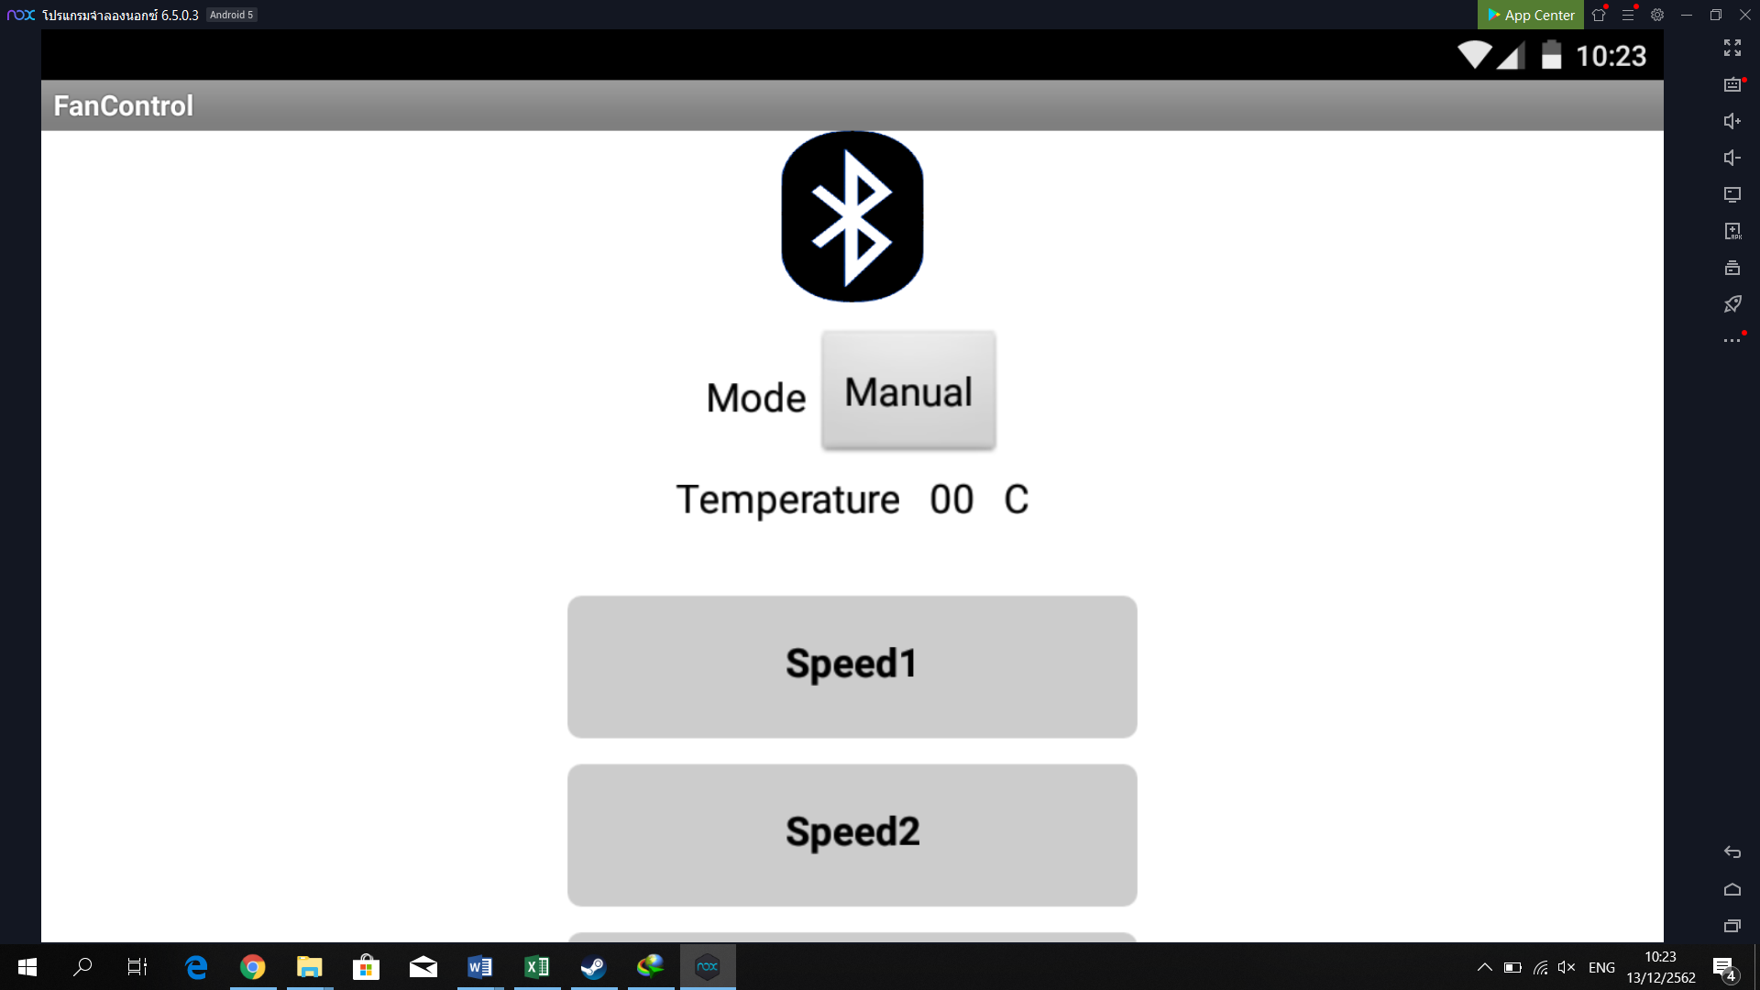

ภาพที่ 3.1

2.2.3 การเก็บรวบรวมข้อมูล

ได้แก่ คณะผู้จัดทำเก็บรวบรวมข้อมูลด้วยตนเองโดยดำเนินโครงการดังนี้

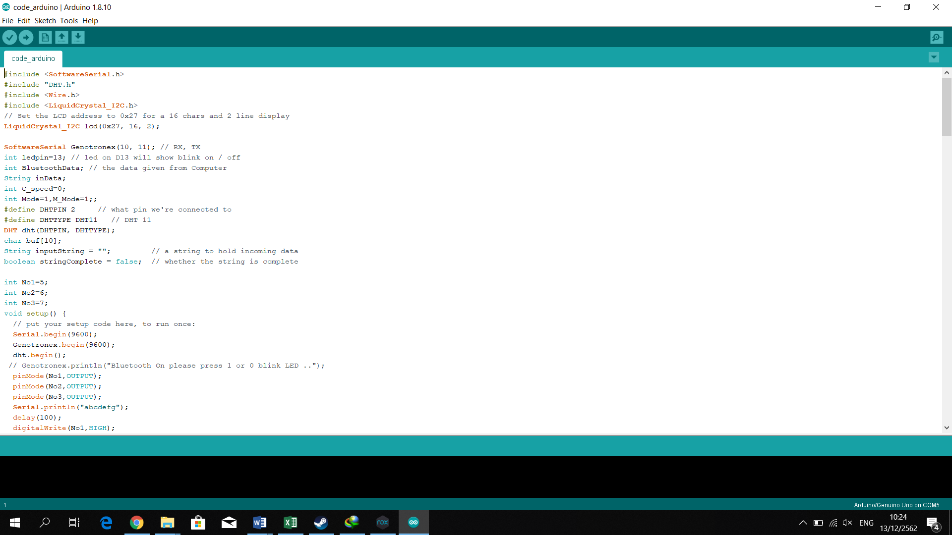

ภาพที่ 3.2

2.2.4 การวิเคราะห์ข้อมูล

21

ได้แก่ คณะผู้จัดทำวิเคราะห์ข้อมูลโดยการวิเคราะห์

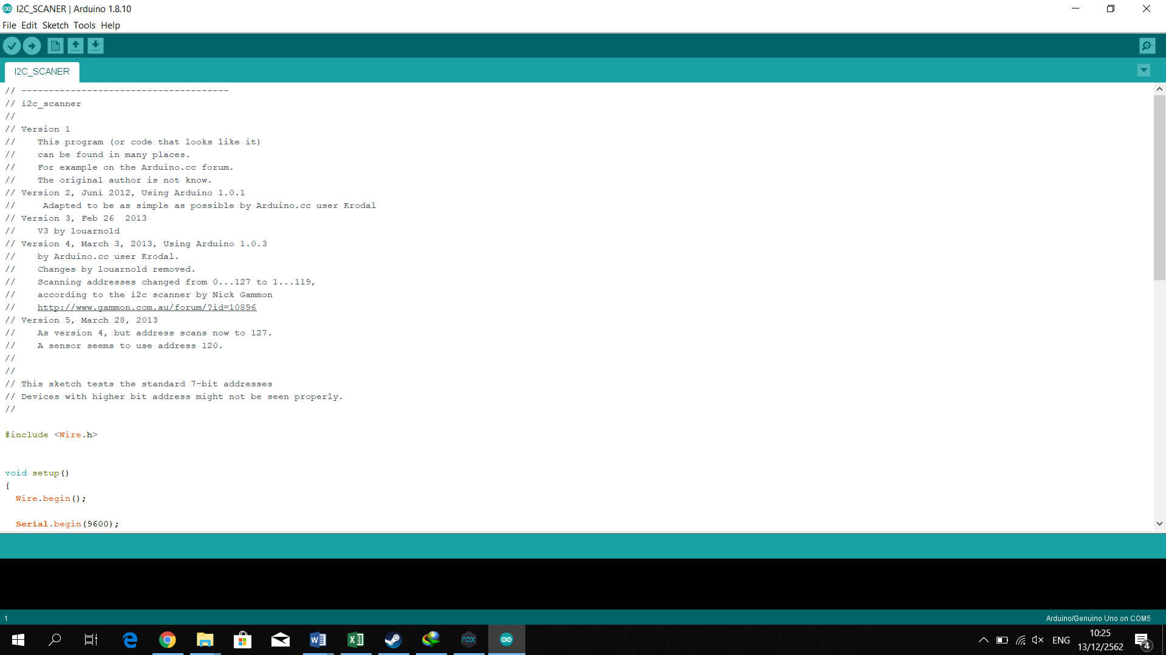

ภาพที่ 3.3

**ขั้นตอนที่ 3 การสร้างระบบพัดลมอัจฉริยะผ่านแอพพลิเคชั่นด้วยบอร์ด Arduino**

เป็นการประเมินความพึงพอใจการออกแบบการสร้างระบบพัดลมอัจฉริยะผ่านแอพพลิเคชั่นด้วยบอร์ด Arduino ดังนี้

3.1 แหล่งข้อมูล

1) ประชากร ได้แก่ บุคลากรในวิทยาลัยการอาชีพพิชัยจำนวน 500 คน

2) กลุ่มตัวอย่าง ได้แก่ นักเรียนวิทยาลัยการอาชีพพิชัย จำนวน 21 คนได้มาโดยการสุ่มแบบแบ่งชั้น (Stratified Random Sampling) กำหนดขนาดกลุ่มตัวอย่าง จากการใช้ตารางเครจซี่และมอร์แกน (Krejcie and Morgan, 1970, p. 608)

3.2 เครื่องมือที่ใช้ในการเก็บรวบรวมข้อมูล

3.2.1 ลักษณะของเครื่องมือ ได้แก่ แบบประเมินความพึงพอใจการสร้างระบบพัดลมอัจฉริยะผ่านแอพพลิเคชั่นด้วยบอร์ด Arduinoฯลฯแบ่งออกเป็น 2 ตอนดังนี้

ตอนที่ 1 ความคิดเห็นของผู้ใช้ที่มีต่อความพึงพอใจการสร้างระบบพัดลมอัจฉริยะผ่านแอพพลิเคชั่นด้วยบอร์ด Arduinoเป็นแบบมาตราส่วนประมาณค่า (Rating Scale) 5 ระดับ

ตอนที่ 2 ข้อเสนอแนะเพิ่มเติมเกี่ยวกับการสร้างระบบพัดลมอัจฉริยะผ่านแอพพลิเคชั่นด้วยบอร์ด Arduinoไปใช้เป็นแบบปลายเปิด

3.2.2 การสร้างเครื่องมือมีขั้นตอน ดังนี้

1) คณะผู้จัดทำนำรายละเอียดของการสร้างระบบพัดลมอัจฉริยะผ่านแอพพลิเคชั่นด้วยบอร์ด Arduinoมากำหนดเป็นประเด็นคำถาม

2) คณะผู้จัดทำทำแบบสอบถามเพื่อประเมินการสร้างระบบพัดลมอัจฉริยะผ่านแอพพลิเคชั่นด้วยบอร์ด Arduino เป็นแบบมาตรประมาณค่า 5 ระดับและข้อเสนอแนะเพิ่มเติมมีลักษณะเป็นแบบสอบถามปลายเปิด

3) คณะผู้จัดทำนำแบบสอบถามเพื่อประเมินการสร้างระบบพัดลมอัจฉริยะผ่านแอพพลิเคชั่นด้วยบอร์ด Arduino เสนอครูที่ปรึกษาโครงการเพื่อพิจารณาตรวจสอบความเหมาะสมและการใช้ภาษา

22

4) คณะผู้จัดทำนำข้อเสนอแนะของครูที่ปรึกษาโครงการมาปรับปรุงแก้ไขและจัดทำแบบสอบถาม เพื่อประเมินการสร้างระบบพัดลมอัจฉริยะผ่านแอพพลิเคชั่นด้วยบอร์ด Arduino ฉบับสมบูรณ์

3.3 การเก็บรวบรวมข้อมูล

คณะผู้จัดทำเก็บรวบรวมข้อมูลด้วยตนเอง เป้าหมายในการเก็บ จำนวน 21 ฉบับ ได้รับแบบสอบถามกลับคืนมาจำนวน 21 ฉบับ คิดเป็นร้อยละ …..100…..

3.4 การวิเคราะห์ข้อมูล

คณะผู้จัดทำวิเคราะห์ข้อมูลจากแบบประเมินการสร้างระบบพัดลมอัจฉริยะผ่านแอพพลิเคชั่นด้วยบอร์ด Arduinoโดยการหาค่าเฉลี่ย และค่าส่วนเบี่ยงเบนมาตรฐานโดยกำหนดเกณฑ์การแปลความหมายของค่าเฉลี่ย ดังนี้ (เทียมจันทร์ พานิชย์ผลินไชย, ม.ป.ป, หน้า 183)

เกณฑ์การตัดสินพิจารณาจากข้อคำถามที่มีค่าเฉลี่ย(****)ตั้งแต่ 3.50 ขึ้นไปและส่วนเบี่ยงเบนมาตรฐาน () มีค่าไม่เกิน 1 ส่วนข้อเสนอแนะคณะผู้จัดทำวิเคราะห์ข้อมูลด้วยการวิเคราะห์เนื้อหา (Content Analysis)

ค่าเฉลี่ย 4.50 – 5.00 หมายถึง มีความคิดเห็นในระดับดีมาก

ค่าเฉลี่ย 3.50 – 4.49 หมายถึง มีความคิดเห็นในระดับดี

ค่าเฉลี่ย 2.50 – 3.49 หมายถึง มีความคิดเห็นในระดับปานกลาง

ค่าเฉลี่ย 1.50 – 2.49 หมายถึง มีความคิดเห็นในระดับพอใช้

ค่าเฉลี่ย 1.00 – 1.49 หมายถึง มีความคิดเห็นในระดับปรับปรุง